

ПГКПИ

Велека Костова - Scrum trainer

Ивелин Василев - QA engineer

Йоанна Симеонова - Back-end developer

Поля Димитрова - Front-end developer

Синди Петрова - Code checker

2021

За игрите

За проекта изготвихме 2 игри. Първата от които е бесеница, а във втората се търсят думи сред матрица от букви. Минималният брой участници в бесеницата е двама човека, а втората игра може да бъде играна от един или повече.

Блок-схема на кода

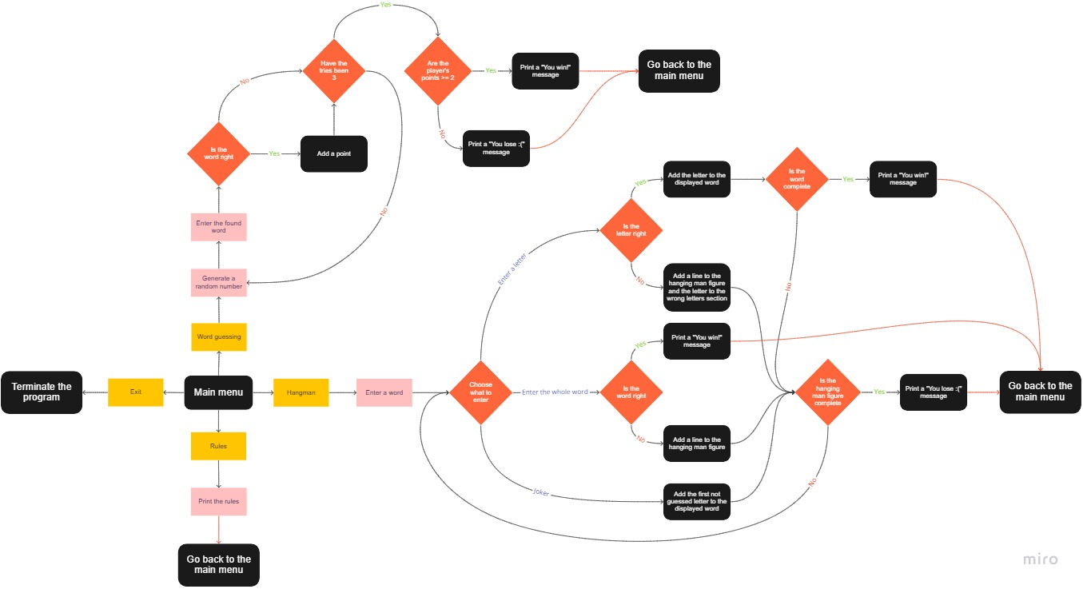

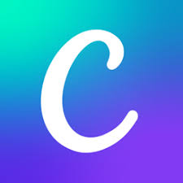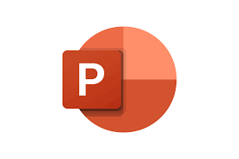Използвани технологии

* Visual Studio - за направата на кода
* Visual Studio code – за формиране на README.md
* GitHub – за организация на отбора и проекта
* PowerPoint – за създаването на презентацията
* Word – за изработката на документация
* Miro.com – за илюстриране на кода
* Teams и Messenger – за комуникация
* Canva – изработка на логото